Xenophora
poesie di Arianna Fabbri
ISBN 9788864389578
Collana ZONA Contemporanea

© 2023 Editrice ZONA
Via Massimo D’Azeglio 1/15
16149 Genova
(+39) 338.7676020
info@editricezona.it
editricezona.it

Prima edizione settembre 2023
Arianna Fabbri

XENOPHORA
Postfazione di Costanza Geddes da Filicaia

Zona
Contemporanea

La conchiglia della Xenophora
cresce includendo nei suoi vortici corpi estranei,
quali sassi o altre conchiglie,
con cui crea un artistico e armonioso ornamento.

Haliotis

La conchiglia dell’Haliotis è comunemente detta “orecchio di Venere”
per la sua forma ovale e per il suo affascinante interno madreperlaceo.
Ha una spirale appena accennata in due o tre piccole evoluzioni,
minime rispetto all’ultimo giro, in cui esce dal vortice
descrivendo un ovale splendidamente iridescente
con particolari sculture e piccoli fori.

La linea verticale
Ci sono giorni in cui il corpo è più pesante
o l’anima meno leggera.

Ci son giorni in cui maledico
la mia vecchia ingenuità bambina
che sempre corre e sempre cade.

Il mio cuore ha le ginocchia sbucciate
oggi come ieri
e come domani, forse.

Ci son giorni in cui rialzarsi,
è una sfida alla fisica
una guerra contro la gravità.

Eppure le piante
crescono verso l’alto.
Poeta
Poeta sì, non poetessa
che sa di pelliccia e gran signora.
La parola è limpida, chiara
nella meraviglia del suo iato
nella sua “a” che è già donna
nella sua etimologia di creazione
che la fa donna.
I poeti con la “o” si aggiustino la parola
se la vogliono ingabbiare in un genere.
Questa è già perfetta così.
Rivoluzione
Per sopravvivere
mi riempio le orecchie di musica,
gli occhi di mare,
le narici di vento
e i capelli di sogni.

E sogno
la rivoluzione,
che germina
nei miei polmoni
cullata dalle mie cellule.

L’inquietudine muove,
schiaccia ed eleva.
Plasma il vuoto
che traccerà le forme
della materia che sarà.
Stelle
In queste notti le stelle
hanno nostalgia degli amanti
che infreddoliti, abbracciati,
inventavano per loro nomi,
nutrendole di sogno.

Riflettevano, ingenue,
sulla loro essenza di luce.
Le più altere arrivavano a pensare
di esser loro a creare il senso
di esser loro a vestire gli occhi di brina
in quelle notti.

Qualcuna sapeva
di essere solo uno specchio:
glielo aveva sussurrato la luna
e senza orgoglio aveva abbracciato
con gioia e gratitudine
il suo posto.
Penelope
Penelope aspetta
e intanto, indefessa,
fa e disfà mondi
col filo della sua fantasia.
Crea e distrugge,
ricapitola, raggomitola,
volge, svolge,
vela e svela;
ribalta la realtà
senza tregua.

Fermati artigiana
fantasiosa
di menzogne
e lasciami il cuore in pace.
Amo
Amo le persone
con cui posso
spezzare il fuoco,
unico elemento
che a dividerlo
aumenta.

Amo la musica,
che mi fa viva
e convoglia emozioni
nel gomitolo universale
del pulsante nucleo dell’energia.

Amo la poesia,
voce segreta
dell’anima inquieta
che la cura e la orienta.

Amo la verità,
i suoi occhi diafani,
sempre nascosti,
ma che depurano
quando li guardi dentro.

Amo la gratuità
la sua docile energia
controcorrente,
essenza dell’uomo che verrà.

Amo ogni piccolo seme di buono,
perché mi fa sperare nell’albero
che sarà.

Amo l’amore,
che silenzioso muove tutto
e senza il quale non sarei.
Occhio
Quello che vedo
che fotografo
è quel che è più lontano dalla verità.

Quello che scrivo
è più vero
perché è l’eco nell’anima,
l’unica cosa che vale.

La realtà non esiste
è relativa la verità.
Resurrocktion
Il cuore non batteva più,
ricordo bene,
sopito e soffocato
dal cortocircuito dei giorni.

Il corpo, obbediente,
stava
steso
statico;
rivoli di lacrime calde
scavavano le tempie,
bruciavano gli occhi,
scendendo in silenzio,
incapaci di articolare
il gemito dell’anima.

Poi venne la musica.
I bassi entrarono dalle radici
salirono per le gambe
esplosero nella cassa toracica,
defibrillarono l’atrofia.
La mano sul petto
scovava, felice,
nei polmoni cornamuse
e il sangue danzava
in piena, per le sue vie.

Occhi iniziarono a cercare occhi
per condividere la gioia
di essere
nuovamente
viva.
Il colore non esiste
Il colore non esiste.
È un’ invenzione della luce
che ci sbatte contro,
di un occhio che lo decodifica
e di un cuore che lo fa vibrare.

Un altro lo vede diverso
e gli dà un altro nome.
Prima non c’era
e più non sarà.
Luna
Potente luna
luna chiara.
Tu
mi strappi ancora desideri e sogni.
Ammiccante il tuo occhio
mi fa creare utopie
dipinger chimere
svolazzare nel rosa al tramonto.

Bastarda luna
luna ingannatrice.
Perché mi prendi in giro
innaffiando semi di frustrazione?

Tu lo sai che ogni fuoco si spenge
ogni fiume va al mare
ogni fiore marcisce.

Vuoi giocare con me?
Ti diverti col puzzle del mio cuore
a inventare storture?
E io resto
pezzi.

Ma se giocassi
io
con te?

Amplificami desideri improbabili
nutrimi di sogni strampalati
e io vivrò assurdamente
di beffarda follia.
E ci divertiremo da pazze
noi due.

Complice luna
luna criptica.
Quante volte ti parlavo e mi guardavi
ti guardavo e mi parlavi.

Mi promettevi amore
e ridevi beffarda.

Alleiamoci, strega!
Horror vacui
Io li vedo.
Loro non mi vedono.

Vitreo sguardo precipita dentro
verso il palpitare della gola.
Impossibile ingoiare
dal precipizio, in fondo.

Ancora vuoto,
lago nel cuore.
Monosillabi echeggiano balbuzienti
rimbomba affogato il grido.

Secca lingua, palla rappresa.
All’ugola, impiccato,
senza respiro,
pende ignobile un altro cadavere.

La spada trafigge il palato.
Sento il dolore
come nel corpo di un altro.
Il cadavere è il mio.
Lo scarto
Eccomi, sono lo scarto.
Mi è stato sempre preferito altro.
Prima o dopo,
migliore o peggiore,
ma io restavo lì
avanzo vuoto di pasto altrui.
Sono lo scarto,
non mi temere,
che anche tu sei come me.
Vuoto a perdere,
col cuore morto tra le mani
solo ascoltatore del tuo pianto.
Resa
Mi arrendo alla poesia,
che nutre l'anima
ed è più necessaria del cibo,
perché presta al respiro
i polmoni dell'universo.

Mi arrendo alla poesia,
che entra in punta di piedi
nelle nubi gravide
di pensieri plumbei da piovere via,
elefanti da grandinare lontano,
da sciogliere in quei rivoli
che animano vite infinite nei boschi
e riempiono i calici di Dioniso in collina.

Mi arrendo alla poesia,
setoso filo sottile,
che connette il mio universo
al pluriverso che vibra intorno.
Viaggio
Ogni viaggio ha un cuore di giorni,
occhi di colori,
braccia di persone,
orecchie di lingue,
mani di terre, di sabbie.
Sogni subacquei di meraviglie
di altri mondi.

Ha sotto le braccia
borse di vita.
Haliotis
Tace il desiderio,
bramoso di parole
e non odo ancora la sirena
dell'intima fragilità.
La spina è stimmate sul cuore,
prova ultima di onestà.

La scorza che hai cresciuto,
opportuno carapace,
fa lontane le molli interiora
che albergano l'essenza.

Voglia l'onda battere e colpire
e con la forza invisibile dell'acqua
plasmare il corpo e aprir la via.

Seguirò i segnali di mille Haliotis,
iridescenti angeli,
e mi lascerai entrare.
Ciprea
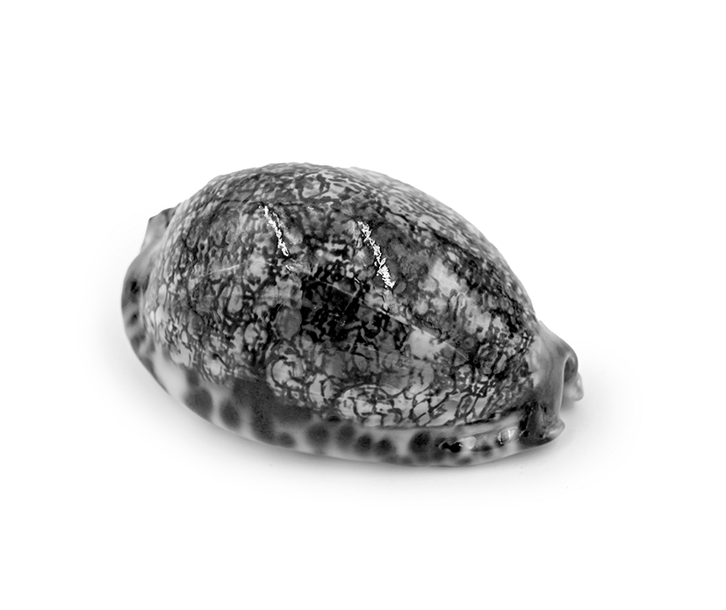
La conchiglia della Ciprea è di forma ovoidale
e particolarmente lucida, tanto bella
nelle sue infinite variazioni di colore
da essere associata alla dea Venere.

Odietamò
Non mi sono innamorata di te.
Mi sono innamorata della tua ombra
riflessa sul soffitto dell’eternità,
che ho dipinto più dolce
e più salda
e più vera.
Le lacrime degli amanti
Le lacrime degli amanti
son lì per essere baciate.
Son lì perché chiedono
di essere accompagnate,
docili, verso le orecchie,
preso il viso tra e mani.
Son lì perché sperano
che si aprano le braccia,
ad accoglierle.

Dicono la stanchezza delle onde
e il bisogno di porto;
solo qualche minuto
per respirare e ripartire.
La bestia
La forza che domina tutto,
la bestia che governa l’universo.

La tempesta perfetta,
il vento perfetto,
il momento in cui la luce disegna immagini perfette.

L’onda perfetta da cavalcare,
un attimo prima
che si rovesci,
che travolga le vele gonfie,
che la vita si infranga.

Ma nessuno dica che non è glorioso
aver vissuto
prima di morire.
Narcobaleno
La grandine è passata.
È arrivata,
ha travolto tutto,
ha rabbuiato il cielo di tuoni.

E poi è svanita.
In un secondo:
sereno.

Gli alberi si lasciano scuotere via le gocce dal vento,
docili.
Le gocce dell’anima possono essere asciugate così?
Il gelo esiliato dal vento caldo?
Le lacrime bevute via
dai baci?
Amor pacato
L’amor pacato non è l’amor placato.
Il mare è calmo, agitato o in tempesta;
l’albero è spoglio e aspetta
per poi riempirsi di foglie e frutti.
L’amore parte nel fuoco
e tra le fiamme vive.

Ma ogni tanto deve stare
in porto
senza onde a sbattere
abbracciato
ad annusare l’aria.
Obitorio del noi
Paura.
Paura di non riconoscerti
di non ritrovarti più
frugando in te.

Di non riconoscerti più
pur avendo il tuo corpo di fronte
ma con altri occhi
con parole di ghiaccio
con mani diverse,
con pensieri diversi,
con pelle diversa
e labbra di altri.

Come star di fronte a un cadavere.
E quello che amavo lì dentro non c’è più.
Anno uno
Nel buio della pineta,
a tratti il sentiero s’intuisce più chiaro,
la via si distingue, vaga, nella macchia.

Tutto è nuovo:
nell’aria odori verdi,
come quelle albe primitive
in cui, per la prima volta,
vedesti l'acqua
e ti ci specchiasti
e iniziasti a inventare
per ogni nuova cosa che incontravi
un nome;
come tra il mare e il fuoco,
tra corpi
che c'erano
prima che il mondo fosse.

L’eternità non è questione di tempo
è un fatto di profondità.
Io e te
Sempre ci portiamo appresso
la ferita assordante
di un silenzio.
Stai qui
Stai qui,
riposa dentro il mio corpo bagnato
nel calice della ferita di Eva
tra i petali contusi.
Ondeggia caldo sulle correnti evanescenti.

Ricomponi i tuoi mille pezzi.
Sii uno, intero,
e resta.
Ascolto
Silenzio.

Voglio ascoltare
le parole che non dici.
Abitare i tuoi spazi vuoti.
Cullare la tua quiete
con le inquietudini che ci dormono,
accucciate e guardinghe.

Muovermi nel tuo buio,
senza paura.
Ottobre
Le onde del fuoco crepitano,
spregiudicate, nell’autunno.
Un mare arancio inonda
profumi dolciastri.
Schizzi di luce s’infrangono
su gelidi scogli d’aria.

Danzano le fiamme,
esili o grasse
alte e voluttuose
a lambire scintille,
rincorrendo, giocose
amanti immaginari.

Ebbre di vini
sciabordano nei calici.
Mai son sazie
del gioco infantile
di caldarroste e cipree,
di diosperi e dei.

E tu
sei carne del mio fuoco,
capriola di corpi.
Sa di cenere l’aria.
Nelle orecchie scoppietta
un’allegria fuori posto.

Dorme la nostalgia del calore
nella tavolozza di grigi e perle.
Nautilus

La conchiglia del Nautilus è bianca con strie brune, elegantissima;
ha una sezione madreperlacea a spirale logaritmica, che si accresce
secondo la proporzione aurea. Il Nautilus è presente nei mari
sin dal Paleozoico nella stessa forma in cui lo vediamo oggi:
ha assistito all’evoluzione del pianeta rimanendo uguale per millenni
e per questo è considerato un fossile vivente.
Ha dato il nome al sottomarino che compare nei romanzi di Jules Verne, nonché al primo con propulsione a energia nucleare.

Siamo uno
Piedi nudi sulla roccia,
anima animale e primitiva
nuda di fronte ad astri convergenti,
stelle in cielo e in mare stelle.

Ascolto
il battito unanime delle pietre.

Il fracasso delle onde infrante
spazza via il brusio di fondo
dell’esistenza inquieta
e restituisce ad atomi grati
la vibrazione dell’uno.
Mondo parallelo
In bilico
tra l’infinito inesplorato sopra
e l’infinito inesplorato sotto,
mondi oscuri,
con centri luminosi inarrivabili.

Io nel mezzo
affogato dalla voglia di niente
dalla voglia del tutto
infimo cosciente.

Occhi inconsapevoli si perdono
nell’illusione dell’apparente
nell’indecifrabile dell’essenza
e non possono altro che piangere
la loro dimensione insufficiente.
Upside down
Pesa il blu scuro dell’acqua
sull’eterea impalpabilità gassosa.

La chiglia fende l’aria
mentre correnti marine
spingono la vela issata.

Nuotando vedo costellazioni
ignote ai marinai.

Datemi branchie per restare a bordo.
Che porti in salvo, la tempesta,
sospingendo la vita in porto.
Perché non sanguini?
Perché non sanguini,
voce spezzata?

Asciutte le ferite,
secche le labbra,
asfittici i cuori.

Muti i manifesti
che sognavano rivoluzioni,
zitte le penne
che componevano canzoni.

Cetre penzolanti su salici secchi
han nostalgia della mano indignata
che vibrante schiudeva le corde.

Ti assassinò l’oblio dolce,
l’oppio confortevole.
E tu non sanguini.

Hai il telecomando per fingere di scegliere,
hai schermi pieni di illusioni piatte,
scarpiere senza passi, amori senza petali.

Perché non sanguini,
uomo dormiente?
Camera Oscura
Scatti splendenti adornano
i profili sociali
di sorrisi deformi,
inversamente proporzionali
alla verità
che si svela
nella camera oscura
nel contorno grottesco
della maschera del pianto.

L’immagine della realtà
sta nel negativo.
Morgana
Là dentro
ubriacata dell’eco confusa
di vigliacche morgane
che si richiamano
e assordiscono,
cosa fai, anima prigioniera?

Il tuo carcere è ghiaccio,
è inganno,
labirinto spesso
di apparenze
in cui, giocando, sei entrata.

Ora sei persa,
fatichi a capire
quale di quelle sei tu
e quale vuoi vendere
all’impietoso mercato.

Sei entrata
pensando di divertirti
a inventare nuove te.
E le tue finzioni
ti hanno inventato.
Ora falso è il volto,
trappola è lo specchio
in cui vaghi,

anima esanime,
cercandoti.
Lasciatemi dormire
Lasciatemi dormire,
che fuori è troppo freddo
e io ho bisogno di una tana.

Lasciatemi dormire,
che fuori è troppo veloce
e io voglio stare lontana.

Lasciatemi dormire,
che fuori niente ha senso
e qui ho almeno il calore
del mio respiro,
il colore
dell’immaginazione.

Che qui riesco ancora a fingere
che ci sia un disegno
e a volte in sogno lo vedo.

Lasciatemi dormire,
che non ho più voglia
di partorire speranza ogni alba.

Lasciatemi dormire.
Bere dalla luna
Emergono diamanti dal mare,
al bacio della luna.
Rari uccelli chiamano
qualcuno che non risponde
al loro canto stridulo.

Rimbalza la preghiera sulle acque,
si disperde in mille voci
e svanisce nel mistero
della notte dell’universo.
Voglio bere dalla luna.

Accetto l’effimero giorno di gioia
senza nulla chiedere al domani.
La mia voce echeggia
vana
nel vuoto.
Vuoto utero
È forse così il niente:
schiacciante vuoto,
vuoto pesante,
uovo di piombo,
respiro bloccato.

È forse così il niente
in cui scivola il tutto,
quando si sfiorano gli opposti
ma non si congiungono
e il senso si perde.

Vaga sperduta anima donna
trascinando lunghi capelli
su pavimenti melmosi di sangue.
Occhi diafani, specchio di ghiaccio,
albergano il cuore del vuoto.
Terapia intensiva
Quando si rompe la macchina
si schiude l’epifania del tutto.
Meccanica fallace
di corpi troppo fragili:
si spezza l’esoscheletro dell’anima.
Non pretendere che viva
se non nel proliferare
dell’immateriale
dagli errori della materia.

Tra vita e morte
solo una fragile barriera di cellule.
Vale una nuvola
solo la cura
intensiva dell’anima:
coltivazione incessante
di rami di sogno dai neuroni,
di fiori di idee dalle dita,
di neve invisibile dalle pupille.
Nessuna cosa è una sola cosa
La speranza nel molteplice,
nell’ignoto la fede.

Ricchezza di ognuno non essere nessuno;
fuggire il catalogo,
farsi fantasma
all’enciclopedista dell’umano.

Cosa sono se oggi non sono
quella di ieri,
non quella di domani.

Scandisce la lancetta
la sfilata delle immagini di sé.
Tutte vere, non temere.
Non tenere mai la fotografia.

Nel molteplice la salvezza,
l’entusiasmo nell’ignoto.

Ricchezza più grande:
veder cambiare
continuando ad amare.
Ti amo, parola
Come mi piace, parola,
plasmarti e misurarti,
pesare l’etimologia,
vedere come cresci;
sentirti larga o stretta
nel tempo del discorso;
osservare se crei scompiglio,
spaventi, scandalizzi;
contro chi urti,
chi indispettisci;
chi allevii e chi sani,
chi gode della tua pienezza,
chi sanguina delle tue lame;
in che organo rimbalza la tua eco.

Sento come ti senti:
ascolti la tua fonetica,
ausculti il tuo cuore di metrica,
e gioisci nella prosodia.

Ti amo quando arrossisci
per aver mostrato troppo
e ti ritrai in apocope.
Quando ti scagli,
spaccona, in faccia, sfacciata.
Quando, timida, ti elidi.
Quando dici.
Sola, pura, vera.

Pecten
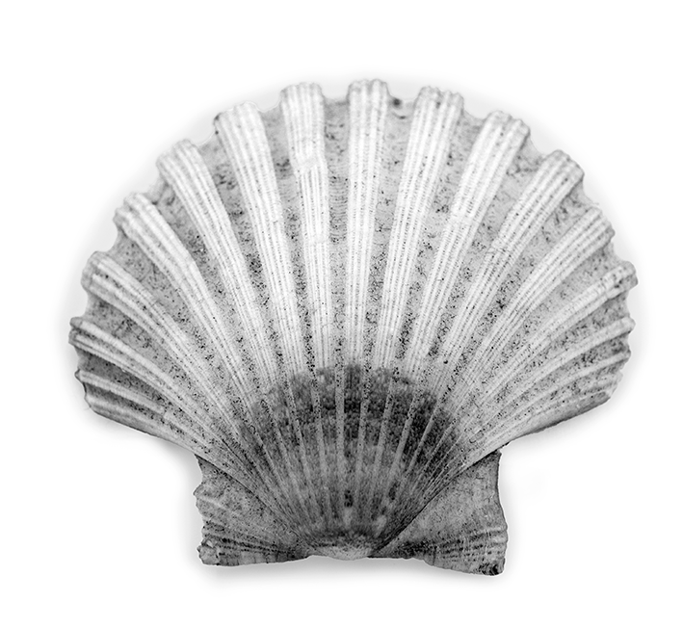
I Pecten sono bivalvi con la conchiglia a ventaglio;
le loro costole radiali “a pettine” ne caratterizzano la forma
classica e regolare. Un Pecten è simbolo del Cammino di Santiago.

Il vecchio tasso
Il vecchio tasso ha perso la sua cima,
ben cinque metri un fulmine ha troncato,
abete di Natale senza punta,
che è da montare o forse è già smontato.

Rimane come un senso di incompiuto,
qualcosa di non fatto e abbandonato,
qualcosa di colpito dalla vita,
qualcosa che doveva e non è stato.

Eppure il tasso si erge con fierezza
e non si cura affatto del passato,
ma con orgoglio e eterna sua grandezza,
germoglia dallo squarcio ed è rinato.
Onde
Come ti vedo antico, vecchio mare,
eterno nel tuo gioco del cadere;
eterno movimento verso giù,
eterno nel tuo cedere e volere.

Nel correre, inciampare e sbatter morte,
le onde non si stancano del gioco,
oppure forse sì. Ma non demorde
la forza immane di ogni morto moto.

Con sforzo salgon su le verdi teste
per farsi poi canute nell’inciampo;
poi le richiama indietro il ventre blu
e tutto ricomincia senza scampo.

Mi basterebbe un po’ di quella forza
per vivere sapendo di fallire,
per correre sapendo di cadere,
non perder la speranza e ripartire.
Sonetto dell’ex
Non dirmi che all’andartene da me
mi privi di quel bello che ho vissuto,
ché in cuore sai che non mi è mai piaciuto
lo sprezzo per il bello che pur c’è.

Da un moto un po’ di sdegno un po’ d’orgoglio
fui scossa dopo lacrime e soffrire
e mi fu chiaro e limpido il sentire
che da sterco lì nasceva bel germoglio.

Giammai potrai sottrarmi il mio vissuto,
vissuto come l’ho vissuto io,
ché è l’occhio tuo malato a veder marcio.

La vita ho scritto meglio che ho potuto
da quando me la faccio a modo mio
e delicatamente qui mi taccio.
Sonetto che invita a non far piani
Ma quanto è mai beffarda questa vita:
ogni qual volta aggiusti le tue carte
e par di aver un gioco fatto ad arte,
ribalta il tavolaccio, divertita.

Diceva, furbo e scaltro, quel rabbino
di certo assai esperto dell’umano
“racconta a Dio ogni intimo tuo piano
se vuoi vederlo rider sibillino”.

Un uomo prese il mutuo per la casa,
altri promise incauto amore eterno,
lasciò il piacere a dopo la pensione.

La vita si trovò tabula rasa,
le case non si portano all’inferno,
dei sogni restò amara l’illusione.
Salmo dello smemorato
Ricordami Padre se mi scordo
che è a te che io voglio piacere.

Sii memoria per me che mi perdo
che a te solo io guardo.

Tieni saldo il nostro “ti amo” assoluto
a te e a me, a noi soli, rendo conto.

Ricorda Padre alle mie labbra il grazie
per la linea misteriosa della vita.

Tu mi sbatti, mi sperdi, mi guidi
e misteriosamente mi cresci in profondo.

Scolpiscimi come insegnasti a Michelangelo,
scheggia via da me il superfluo,
resti solo Amore solo.
Così mi riconoscerai
essenza pura
in fondo al cammino
quando ci guarderemo negli occhi.
Salmo del guerrigliero
Resistenza sia
di anime, di cellule cullate nel lago
della compassione e dello sdegno.

Dalle ferite non escano corazze;
non chiusure dalle cadute,
ma fioriture di stelle con radici.
Distorsio
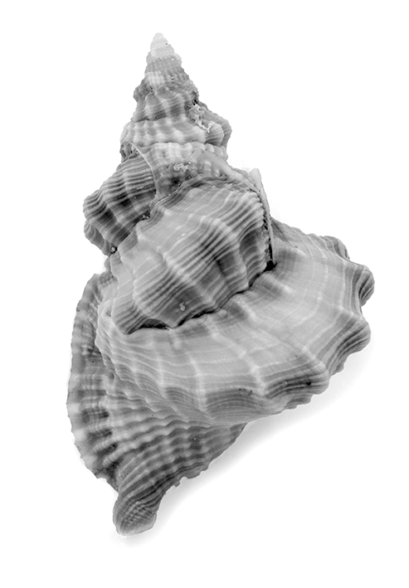
Distorsio è un genere di mollusco che, come indica il nome,
costruisce la sua conchiglia con la spirale a volute irregolari, fuori asse.

Distorsio
Ascolto la vita,
cercando il bandolo,
i fili del teatrino dell’assurdo,
il moto alla rovescia
del mondo ribaltato.

Il gioco delle colpe,
sempre un po’ più in là.
La vergogna della verità.
La stoccata immeritata
del nero dolore vero.

Vorrei poter ridere,
sarcastica, della fine,
contarmi tracotante
tra chi l’aveva detto,
morire ghignando
con la medaglia della ragione.
Vivere la saggezza
del fuoco dei pazzi.

Mi arrendo:
quel Dio che non sa salvare
mi dia parole per vivere l’impotenza.
Disperanza
Nell’aria ferma come pittura rinascimentale
arriva sbattuta la parola
né mai saprà tornare.

Guardo il fiume:
che al contempo resta e passa.
Scarabocchia le figure
le confonde nel fluir d’acqua,
sempre uguale eppur diversa:
si inventa nella danza
di speranza e disperanza.
Fuga
Succede ogni giorno il destino,
colpisce, stende e atterra,
rialza ed è meschino.

Cade cieca la sventura,
che predilige il sud,
il povero e il piccino.

Scampare pare l’unico obiettivo,
sgusciare via e poi sordi
non sentire.

Non lasciare che l’anima si muova,
il ventre si commuova;
non sentire del dolore il tramestio.
Occhio del ciclone
Siedo
nell’occhio del ciclone
immobile.
Tutto intorno gira
e, distrutto, muore.

Sto
infima nell’occhio
contemplo, impotente,
la calma relativa
surreale
al centro del volare
via
di tutto.

Sento,
chiusi gli occhi,
lo strepito e il boato.
Il fruscio e il gemito
lieve picchiettio
lento.

Silenzio.
Gog e Magog
Guardo il mare,
orizzonte troppo caldo,
vite in sofferenza,
branchie soffocate,
corallo sbiancato.

Gog e Magog appaiono enormi,
non posso fare niente.

Raccolgo resti di plastica
di una civiltà morta,
mentre si allargano le ombre
dei calzari dei giganti
sulle teste degli uomini.

Gog e Magog roteano
martelli di guerra.

E io mi perdo
nell’occhio di un polpo,
sperando che la sua intelligenza
straniera
sappia.
Cambio io
Resa
di fronte all’immutabile,
l’eterno circolare del reale;
l’errore si ripete sempre uguale
ed ogni umano sforzo niente vale.

Pure un sentiero tra i rovi si intravede:
tra secchi spini una strada non battuta.
La realtà non è reale fino in fondo,
una parte è solamente percepita.

Il sapere di mondi e di persone,
la scienza relativa dell’umano,
potrà farci cambiare dimensione
darci un margine d’azione, perlomeno.

A vedere con lente deformante
la realtà in abominio deformata,
chissà che un’uscita non si trovi
o un sentiero non battuto in mezzo ai rovi.
Tapis roulant
Chi non sentì nella carne
il morso del bisogno
non conosce gratitudine.

Vive cieco
e cieco muore
chi abita la tenebra.

Cresce dietro occhi acquosi
chi naviga stagni
senza voglia di mare.

Cammina per restare dov’è
e se cede
arretra.
Meta
Per la vita cammino
come te
senza cammino.
Tra escursionisti,
viandanti, esploratori,
chi a passeggio porta un altro,
chi sosta e chi sta fuori.

Si parte se siam pronti
e non ci sono indicazioni.
Nessun dica, malato di confronti,
se è più avanti
o se lo è meno,
perché nessuno qua sa bene
dove andiamo o chi saremo.

Magari poi la meta
è dietro al punto di partenza:
il più vicino allora
è chi non cerca orme;
è quel che tra le beffe
ha sbagliato direzione,
chi è inciampato
o chi ancor dorme.
Volto scuro della luna
È sempre nero il fondo del mio pozzo
se non vi si specchiano gli astri del cielo.

È sempre buio il contorno del cerchio
quando pesa troppo il quadro.

Sfoglio il passato come un libro
che racconta la storia di altri.

La verità non conta,
conta la narrazione
che ne dai
dopo che il fiume
ha lasciato quelle acque al mare.
Nulla si distrugge, tutto si trasforma
Chiedilo all’acqua
se esser mille gocce indebolisce l’uragano.
Chiedilo al fuoco
se gli si gela il cuore
al pensiero di esser cenere.
Chiedi al vento
se teme
di cambiare.

Disegnano il cielo le nubi
ogni giorno
nuovo.
Io sono molti
Io sono molti.
Leggera certezza
di non doversi definire.

Non sono gabbie
le mie radici;
posso vedere
quel che nel diverso
mi è uguale.

Saperlo mi fa complice
non gelosa,
mi fa sorella, mi fa sposa
dei deboli e dei forti,
dei rigidi e dei molli.

Son certa
di essere incerta
e poter orgogliosa fluire
dall’una all’altra di tutte voi,
che siete me.
Di fronte al mare
È l’orizzonte l’asse
della proiezione ortogonale
del mistero;
e tu lo zero,
infima chiave di tutto.
Quel che conta
Quel che conta
è quel che non conta.
Il gesto superfluo,
l’abbraccio improvviso.

Conta quel che non costa.
Parola
Parola,
che nuda leghi
e adorna tradisci
lascia le vesti,
strappa il di più.

Anche la pelle
falla a brandelli
se ti camuffa,
se è solo menzogna.

Se non significhi,
muori!
Xenophora
Io sono pezzi di storie,
trama di vissuti diversi,
di periferie e di centri,
di persone incontrate nei libri
e di personaggi viventi.

Io sono le parole che mi hanno coltivato,
sono l’arte incarnata in tante vite.
Sono un po’ di tutti quelli che ho abbracciato,
una parte di ogni gioia condivisa,
un po’di ogni dolore che ho toccato.

Io sono idee portate per mano,
nutrite di ponti, di volti e di rive;
fattesi adulte dietro occhi commossi
di tanto ascoltare, vedere e capire.
Sono un mosaico le mie geografie.

Postfazione
Arianna Fabbri aveva già espresso la sua voce poetica in singole composizioni e in sillogi quali Ecosistema umano (2022). Tuttavia Xenophora. Stelle in cielo e in mare stelle è senza dubbio, fino a oggi, la sua opera più matura, articolata e complessa, sia per la struttura della raccolta, nella quale confluisce in parte Ecosistema umano, sia che per i suoi molteplici rimandi interni, sia per la solidità lessicale, rimica e ritmica del dettato poetico.
La silloge raccoglie complessivamente sessanta componimenti suddivisi in cinque sezioni legate dal fil rouge del tema della conchiglia. Infatti, sia il titolo della raccolta, appunto Xenophora, che i titoli delle singole sezioni, Haliotis, Ciprea, Nautilus, Pecten e Distorsio, sono nomi di conchiglie, delle quali l’autrice fornisce, in una sorta di occhiello posto in apertura delle varie sezioni, una breve, elegante descrizione atta a coglierne le caratteristiche fondamentali.
Se dunque Haliotis e Ciprea sono legate a Venere, l’una perché “orecchio” della dea della bellezza, l’altra perché a essa associata, a motivo innanzitutto della sua lucentezza oltre che delle sue infinite variazioni di colore, Nautilus, presente nei mari fin dal Paleolitico, ha dato il nome al sottomarino di Jules Verne; Pecten è simbolo del cammino di Santiago, Distorsio è una conchiglia costruita fuori asse dal mollusco. Infine Xenophora, da cui prende il nome l’intera raccolta e a cui, in un’evidente struttura circolare, è dedicato il componimento finale, crea “inusitate armonie” inglobando in sé elementi estranei.
L’attenzione al mare, ai suoi paesaggi e alle sue suggestioni, sonore, visive, perfino tattili e olfattive, è d’altronde segno distintivo di alcuni tra i più significativi componimenti della raccolta – come Onde, Gog e Magog, Di fronte al mare ‒ i quali si inquadrano anche in una diffusa attenzione per l’elemento naturale e per una potenziale immersione panica in esso.
Più in generale, colpisce come Fabbri, entro un verseggiare sempre di straordinaria politezza, sappia alternare in queste liriche uno stile elevato e quasi classicheggiante (si pensi a poesie come Ascolto, Morgana e Parola), con un registro moderno e dinamico in cui il doppio senso e la provocazione lessicale diventano anche una giocosa satira degli stilemi classici. Ne è un esempio Luna, componimento nel quale Fabbri si confronta, nei primi versi, con un’aggettivazione dell’astro lunare in cui inevitabilmente riecheggia una lunga tradizione classica che giunge fino a Leopardi (“Potente luna”, “luna chiara”). Ma subitaneamente, dal verso 9, la luna diventa “bastarda” e poi ancora “ingannatrice”, “complice” e “criptica”. Ed ecco, all’ultimo verso, la provocatoria proposta dell’autrice rivolta all’astro lunare, “Alleiamoci, strega”, utile a trovare con essa un punto d’incontro (“Quante volte ti parlavo e mi guardavi/ ti guardavo e mi parlavi”), ma anche a stravolgerne l’immagine classico-romantica, proponendone al contempo un volto caratterizzato da originalità e da accattivante modernità.
Il ribaltamento dei topoi classici, evidentemente molto ben conosciuti e dominati dall’autrice, caratterizza anche Penelope, poesia in cui la infaticabile tessitrice viene esortata a fermarsi piuttosto che continuare il suo indefesso lavoro, mentre Odietamò richiama il celebre verso catulliano che qui viene proposto in una originale trascrizione fonica atta a ricalcarne la lettura metrica latina.
Resurrocktion è invece un componimento di più ampio respiro e di grande intensità: l’autrice propone nel titolo un arguto gioco di parole, che allude a una propria resurrezione esistenziale attraverso l’avvicinamento al rock: e se nel primo verso “Il cuore non batteva più”, negli ultimi versi, grazie alla rinascita mediata dalla musica, “Occhi iniziarono a cercare occhi/ per condividere la gioia/ di essere/ nuovamente/ viva”.
Va poi sottolineato come la vena poetica di Fabbri si sostanzi, sul piano formale e stilistico, non solo di un sicuro dominio dei registri linguistici e lessicali e delle loro possibili variazioni, ma anche di grande competenza nell’uso delle figure retoriche e nel costrutto metrico-ritmico.
Ne è prova, ad esempio, l’utilizzo dell’anafora e dell’epifora. In Amo si realizza l’anafora del verbo amare (“amo”) che, partendo dal titolo del componimento, trasmigra al primo verso di ciascuna delle sette strofe, riverberandosi poi, nel primo verso della settima strofa, che riecheggia infine nel corrispondente sostantivo (“amo l’amore”). In Lasciatemi dormire si realizza invece l’anafora di questa esortazione che, anche qui a partire dal titolo, apre le quattro strofe della lirica e la chiude circolarmente costituendone l’isolato verso finale. Obitorio del noi è invece caratterizzato dall’epifora del lemma divers- ai vv. 9,10 e 11. Inoltre, ne La linea verticale, poesia di apertura dell’intera raccolta, l’autrice crea una suggestiva immagine, “Il mio cuore ha le ginocchia sbucciate”, che potrebbe classificarsi, mutatis mutandis, come una sorta di sinestesia atipica.
Ma le liriche in cui meglio si esprime la maestria metrico-retorica di Fabbri sono proposte in Pecten, la quarta sezione. Si tratta del Sonetto dell’ex e del Sonetto che invita a non far piani. Nel Sonetto dell’ex viene adottato il classico metro (14 versi endecasillabi divisi in due quartine e due terzine) con uno schema rimico ABBA CDDC BEF BEF. Tuttavia, la materia trattata, anch’essa di per sé potenzialmente classica (la meditazione sulla fine di un amore) viene affrontata dall’autrice con dirompente e dissacrante irriverenza: all’incalzante intreccio metrico-ritmico e al variare del significato del termine “vissuto” (vv. 2, 9 e 10) si accompagna (al v. 8, “da sterco lì nasceva bel germoglio”) un elegante riferimento a Via del Campo, canzone di Fabrizio De André (“Dal letame nascono i fior”), mentre con la strofa finale ‒ “La vita ho scritto meglio che ho potuto,/ da quando me la faccio a modo mio,/ e delicatamente qui mi taccio” ‒ l’autrice rivendica con forza il proprio diritto all’autodeterminazione emotiva e sentimentale. È così che all’interno di un “involucro” strutturale e tematico classico, Fabbri crea un sonetto fortemente atipico, che se da un lato ammicca alla più dirompente modernità, dall’altro sembra riecheggiare con grande maestria taluni stilemi comico-realistici alla stregua dello stesso Cecco Angiolieri.
Nel Sonetto che invita a non far piani lo schema rimico proposto è ABBA CDDC EFG EFG. In questi versi, anch’essi per certi aspetti ispirati alla tradizione stilistica comico-realistica, si palesa un tratto di ironia quasi didimea supportata da un incipit paradossale a cui si accompagna l’esortazione non già, banalmente, a vivere “alla giornata”, ma a essere consci della imprevedibilità dell’esistenza umana, del carattere transeunte dei beni materiali e dello sguardo sornione con cui l’Onnipotente osserva le vicende terrene (“Racconta a Dio ogni intimo tuo piano/ se vuoi vederlo rider sibillino”).

Si potrà dunque affermare che con i risultati raggiunti in Xenophora Arianna Fabbri dimostri di essere una poetessa a tutto tondo? Sì. Ma anche no. Perché è proprio la stessa autrice a palesare, in Poeta, una delle prime composizioni di questa raccolta, la sua presa di posizione relativamente a tale vexata quaestio linguistica: “Poeta, sì, non poetessa/ che sa di pelliccia e gran signora”. Salutiamo dunque senza indugi lo statuto di poeta di Arianna Fabbri, che ha trovato in Xenophora la persuasiva esplicitazione della propria maturità stilistica, contenutistica e compositiva.

Costanza Geddes da Filicaia

Indice
Haliotis 7
Ciprea 27
Nautilus 41
Pecten 57
Distorsio 65
Postfazione 83
editricezona.it
info@editricezona.it

“Ma” è, in linea generale, una congiunzione avversativa che presupporrebbe dunque un discorso antecedente a cui si opporrebbe quindi quanto argomentato nel sonetto (si tratta in tal caso, a ben vedere, dello stesso accorgimento stilistico-retorico adottato da Ugo Foscolo in alcuni dei suoi più celebri componimenti come Alla sera e A Zacinto). Va tuttavia considerato che, in una codificata accezione familiare, essa ha anche un valore esclamativo che è probabilnente quello prevalente in questo contesto.
Tale immagine di una divinità sardonicamente distaccata rispetto ai destini umani è tipica della tradizione ebraica, di cui costituisce anzi una sorta di elemento proverbiale (si ricordi, ad esempio, come il tema sia ricorrente nella filmografia di Woody Allen).

